LOGBOOK PESERTA
YOUTH IOT 2026

Nama : Achmad Qeis
NIM : 2610314067
Divisi : Software
Week : 2
Nama Mentor : Ramadhani Putra Y.
Nama Kepala Divisi : Khalif Farel Fauzan

NO | AKTIVITAS |  | DOKUMENTASI
1 | Pembahasan tentang pengertian dari HTML |  | 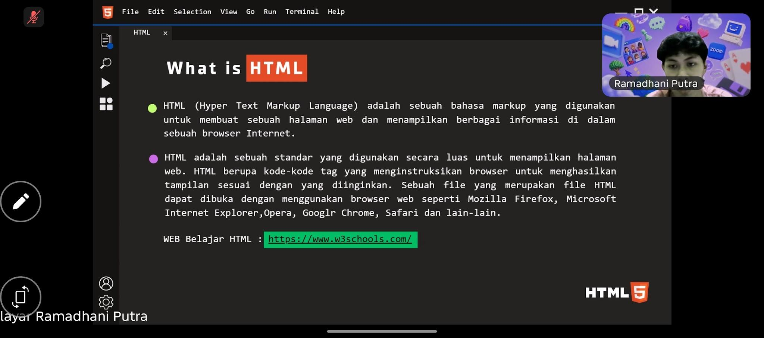
2 | Penjelasan lebih lanjut tentang peran dari HTML dalam dunia software |  | 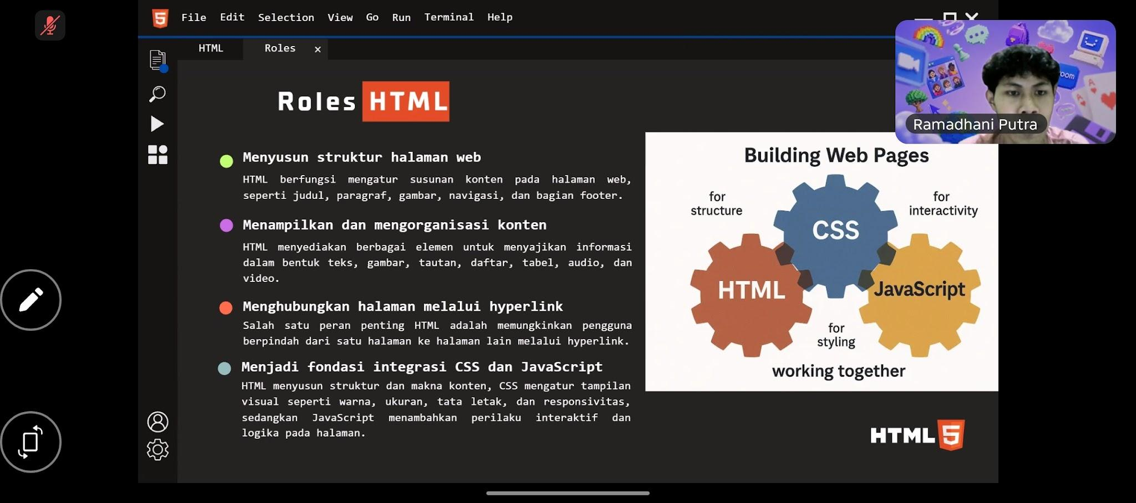
3 | Penjelasan lebih lanjut lagi tentang struktur dari HTML |  | 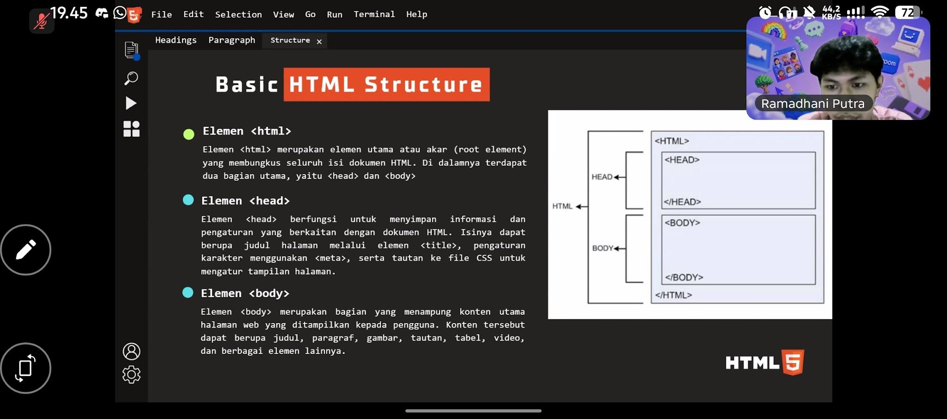
4 | Pemaparan dan praktik langsung penggunaan code berupa tag dalam pembuatan halaman web |  | 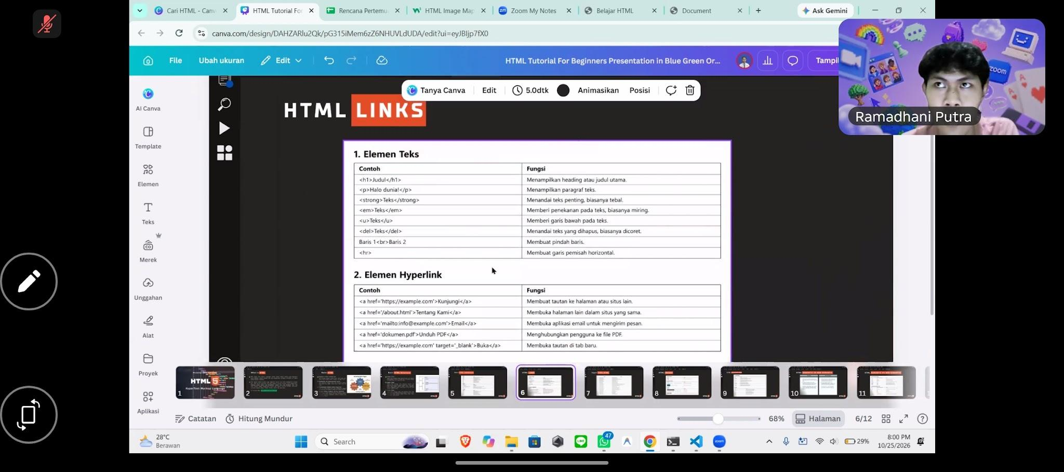
5. | Pemaparan lebih lanjut perbedaan dari HTML sematic dan non-sematic |  | 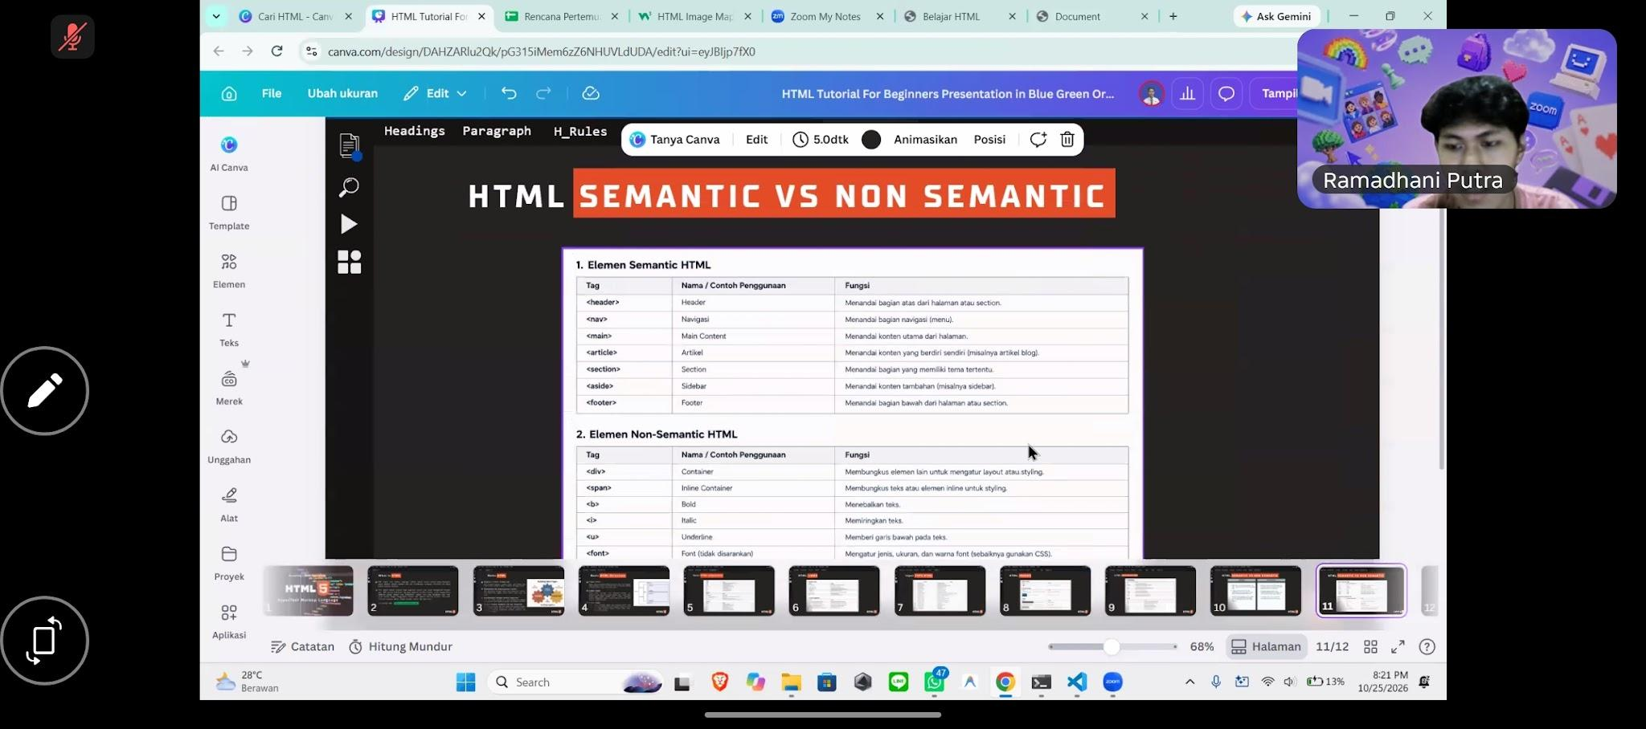

CATATAN :
- Logbook adalah catatan kegiatan yang wajib diisi oleh Youth IoT setiap minggunya.
- Aktivitas adalah rincian kegiatan yang dilakukan selama pembelajaran/pelaksanaan Proyek.
- Dokumentasi berupa foto sebagai bukti kegiatan.
- Logbook wajib berupa link Google Document yang dikirimkan ke Mentor setiap minggu.

